OPEN CALL SOUTOK 2022
ze dne 21. 2. 2022.

Galerie hlavního města Prahy ve spolupráci s projektem „Interpretace aspektů krajiny prostřednictvím humanitních a uměleckých věd“ Institutu plánování a rozvoje, Akademie múzických umění a Vysoké školy ekonomické vyhlašuje otevřenou neanonymní výzvu na návrhy a realizaci dočasných uměleckých objektů, drobných umělecko-architektonických zásahů nebo intervencí pro lokalitu pod Lahovickou estakádou (Radotínský most), náležející do říční nivy v oblasti budoucího Příměstského parku Soutok.
Termín realizace vítězných návrhů byl předběžně stanoven na léto 2022.

INTERVENCE:
- Letní slunovrat 17. – 21. 6. 2022 – umělecký festival formou třídenního happeningu
- Bačův úkryt – výtvarně vizuální a funkční objekt
- Laboratoř proměny – mobilní a interaktivní scéna/objekt

KOMU JE VÝZVA URČENA:

Umělkyním a umělcům, architektkám a architektům, designérkám, designérům…

LHŮTA PRO DORUČENÍ PŘIHLÁŠEK A POŽADAVKY:
- Kdykoli do 7. 4. 2022 (do 24 hodin) zasílejte vyplněné přihlášky a povinné přílohy na adresy: umenipromesto@ghmp.cz a anna.gumplova@ghmp.cz
- Na každou intervenci bude uchazeč/ka podávat maximálně jeden návrh s přihláškou a požadovanými přílohami.
- Preferujeme zasílání podkladů ve formátu PDF nebo JPG do velikosti příloh 10 Mb.

PARAMETRY PŘEDKLÁDANÉHO NÁVRHU:
- Ideový návrh/vize práce s objektem/dílem a místem (text max. 500 znaků).
- Návrh umělecké intervence v tiskové kvalitě (skica, náčrt, projektová dokumentace nebo počítačová vizualizace, případně video či audionahrávka).

POVINNÉ PŘÍLOHY:
- Formulář přihlášky.
- Položkový rozpočet.
- Portfolio s ukázkami autorského přístupu k veřejnému prostoru.
KONTEXT VÝZVY:
Výzva pro umělecké intervence v rámci záměru vybudovat Interpretační centra na soutoku Berounky a Vltavy vychází z výzkumného projektu „Interpretace aspektů krajiny prostřednictvím humanitních a uměleckých věd“, společného projektu IPR Praha, AMU a VŠE v Praze, který je podporován Technologickou agenturou ČR (Éta).
Cílem projektu „Interpretace aspektů krajiny“ je setkávání občanů v krajině, hlubší kontakt s přírodou a hledání optimálního způsobu pro zprostředkování kulturních, historických a ekologických hodnot příměstské krajiny na soutoku Berounky a Vltavy.
Důležitá je identifikace obyvatel s krajinou na periferii města a zajištění udržitelnosti projektu prostřednictvím aktivního zapojení místních aktérů. Na základě odborných analýz a průzkumů projektu „Interpretace aspektů krajiny prostřednictvím humanitních a uměleckých věd“ budou řešiteli (IPR, IPR Praha, AMU a VŠE) postupně zřizována tzv. interpretační centra, která budou zprostředkovávat sociologické, biologické, kulturně-historické, ekologické a ekonomické aspekty území.
Interpretační centra
- Člověk a diverzita v nivě řeky
- Živá řeka – řeka říká
- Koloběh vody v krajině
- Pastva a nová divočina
- Krajina jako duchovní prostor

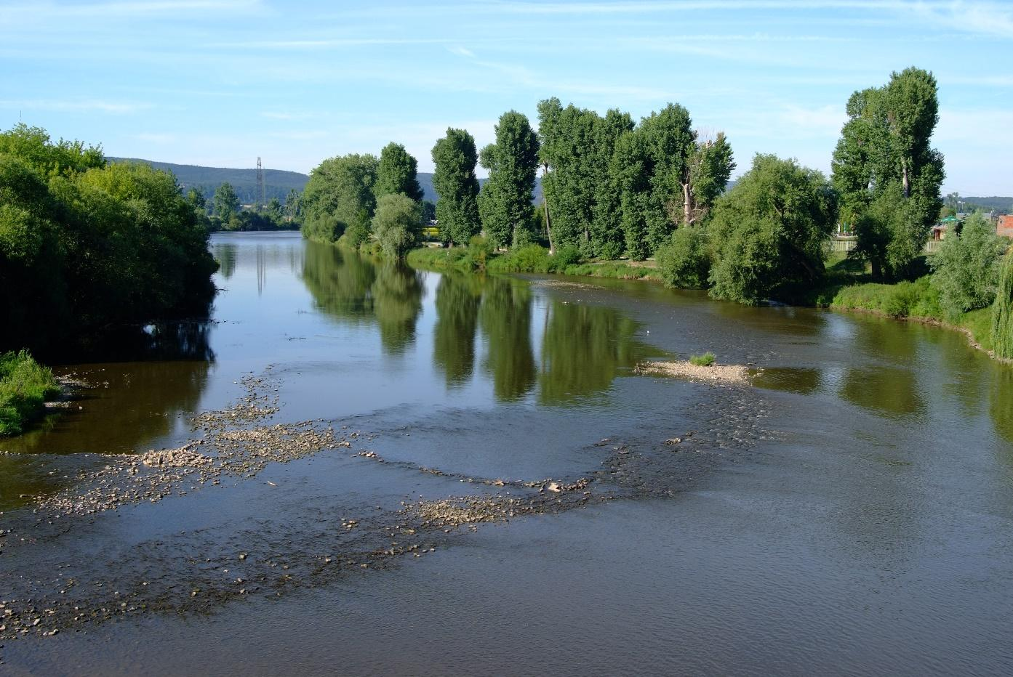
ZADÁNÍ VÝZVY:
Vytváříme pomyslný most mezi uměním ve veřejném prostoru, efemérními intervencemi, landartem, performativními formáty umělecké tvorby a vědeckou interpretací krajiny pomocí přírodních a humanitních věd. Předpokládáme využití řady metod uměleckého výzkumu a tvůrčího procesu, od empirických pobytů umělců v krajině po umělecko-urbánní akupunkturu nahlížející na města a městskou krajinu jako na živé dýchající organismy s citlivými body, které vyžadují opravu, nebo transdisciplinární proces, jenž umožňuje různým vědeckým oborům spolupracovat s umělci na společném problému a sdílet teoretické modely, jež jsou založeny na konceptech specifických pro každou disciplínu.
Současné umění pomocí konkrétních interpretačních postupů (instalace, akce, performance, fotografie, pohyb, zvuk, video…) přispívá k identifikaci lidí s periferní oblastí a městskou divočinou.

- Pro otevřenou výzvu byla připravena tři tematická zadání a lokality pro umělecké intervence. Přihláška musí být podána na každou část výzvy samostatně. Jeden zájemce může podat maximálně tři přihlášky.
- Návrhy budou hodnoceny podle kritérií kvality a originality navrhované umělecké intervence.
- Návrhy musí respektovat principy otevřené a demokratické společnosti.
- Maximální velikost díla není stanovena. Předpokládáme citlivé zapojení do okolního prostředí. Plastické části nesmí ohrožovat veřejnost ani dopravu.
- Finanční odměnou (1., 2. a 3. místo) budou oceněny první tři návrhy u intervencí 2) Bačův úkryt a 3) Laboratoř proměny. Realizován bude návrh umístěný na 1. místě.
- U intervence 1) Letní slunovrat bude vybráno více návrhů dle rozhodnutí odborné komise, kterým bude uděleno skicovné na dopracování návrhu a budou realizovány v rámci třídenního festivalu Letní slunovrat.

- LETNÍ SLUNOVRAT
Termín konání akce Letní slunovrat: 17. 6. – 21. 6. 2022.
Maximální rozpočet na realizaci jedné intervence je 150 000 Kč.
Umělecký festival Letní slunovrat bude třídenním happeningem v prostranství pod Lahovickou estakádou (Radotínský most).
Dočasné instalace v prostoru pod estakádou vycházející z 5 témat projektu „Interpretace aspektů krajiny“ (Člověk a diverzita v nivě řeky, Živá řeka – řeka říká, Koloběh vody v krajině, Pastva a nová divočina, Krajina jako duchovní prostor), mohou korespondovat s otevřením interpretačního centra Pastva a nová divočina. Lze pracovat s celým prostorem od křížení estakády s ulicí Výpadová až po cyklostezku A1 podél řeky Berounky.
Klíčová témata: slunovrat, proměnlivost nivy a reliéf vyrytý řekou, gigantická architektura, chrám dopravy, městská divočina, blízkost pastvin, území nikoho, dialog nové divočiny s technokratickým výdobytkem civilizace, přirozenost a dynamika řeky, nevratné stopy člověka v krajině, pocit krajiny, domestikace
Umělecká forma: site specific objektová instalace, multimediální instalace (světlo, zvuk, video…), performance, happening, konceptuální dílo, umělecký výzkum

Náměty k interpretačnímu potenciálu a edukaci:

- interakce řeky a podzemní vody (sledování teploty povrchů infračervenou kamerou, odlišné vlastnosti vody dvou řek odrážející celé povodí (barva, chemické složení, splaveniny /jíl, písek, štěrk
- tradice vorařů a rybářů
- soužití člověka s pasoucím se zvířetem v umění od starověkých bukolických krajin přes betlémské krajiny s pastýři až ke krajinomalbám venkova z 19. stol.; pasoucí se zvíře vyzařuje klid oproti dnešní rychlé a vystresované době
Komunitní a akční potenciál: komunitní veselost, divokost, nevázanost, bakchanálie, masky, pověsti, bajky, lokální písně, inscenované veřejné agrární události
Odborná komise, složená ze zástupců participujících institucí a nezávislých odborníků, vybere z došlých přihlášek nejméně 5 návrhů. Maximální počet návrhů je omezen rozpočtem festivalu. Návrhy budou realizovány pro třídenní umělecký festival Letní slunovrat, doplněný řadou dalších aktivit.
Skicovné na dopracování návrhu pro potřeby povolovacích administrativních řízení (zákresy umístění do mapových podkladů, anotace záměru, popisy projektu, technické specifikace, podrobný plán instalace a spolupráce na preprodukci…) bude pro každý vybraný návrh 10 000 Kč.
Umělecké instalace mohou zůstat exponované na místě i delší dobu, pokud dojde k dohodě s vlastníky pozemků a udělení povolení k záboru od příslušných úřadů dle platné legislativy.
Zákres do mapy:
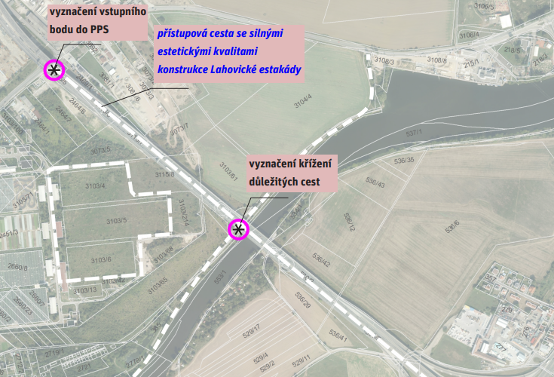
Fotodokumentace:
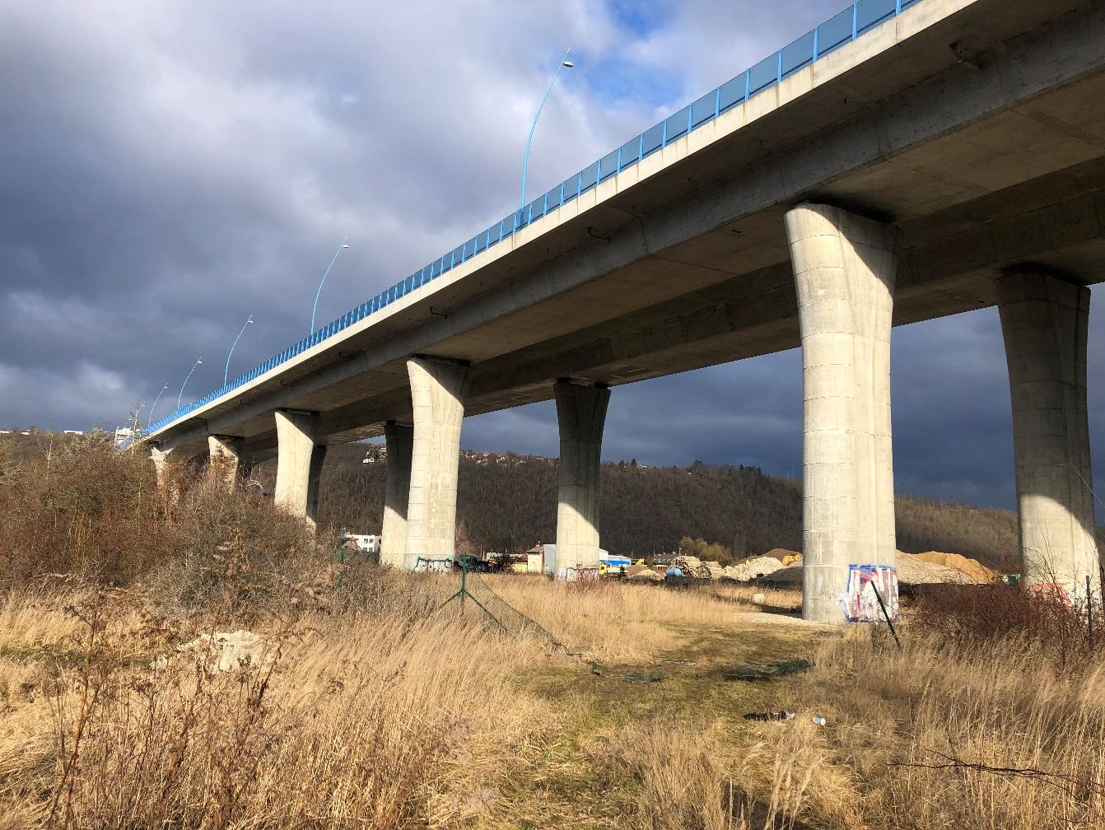
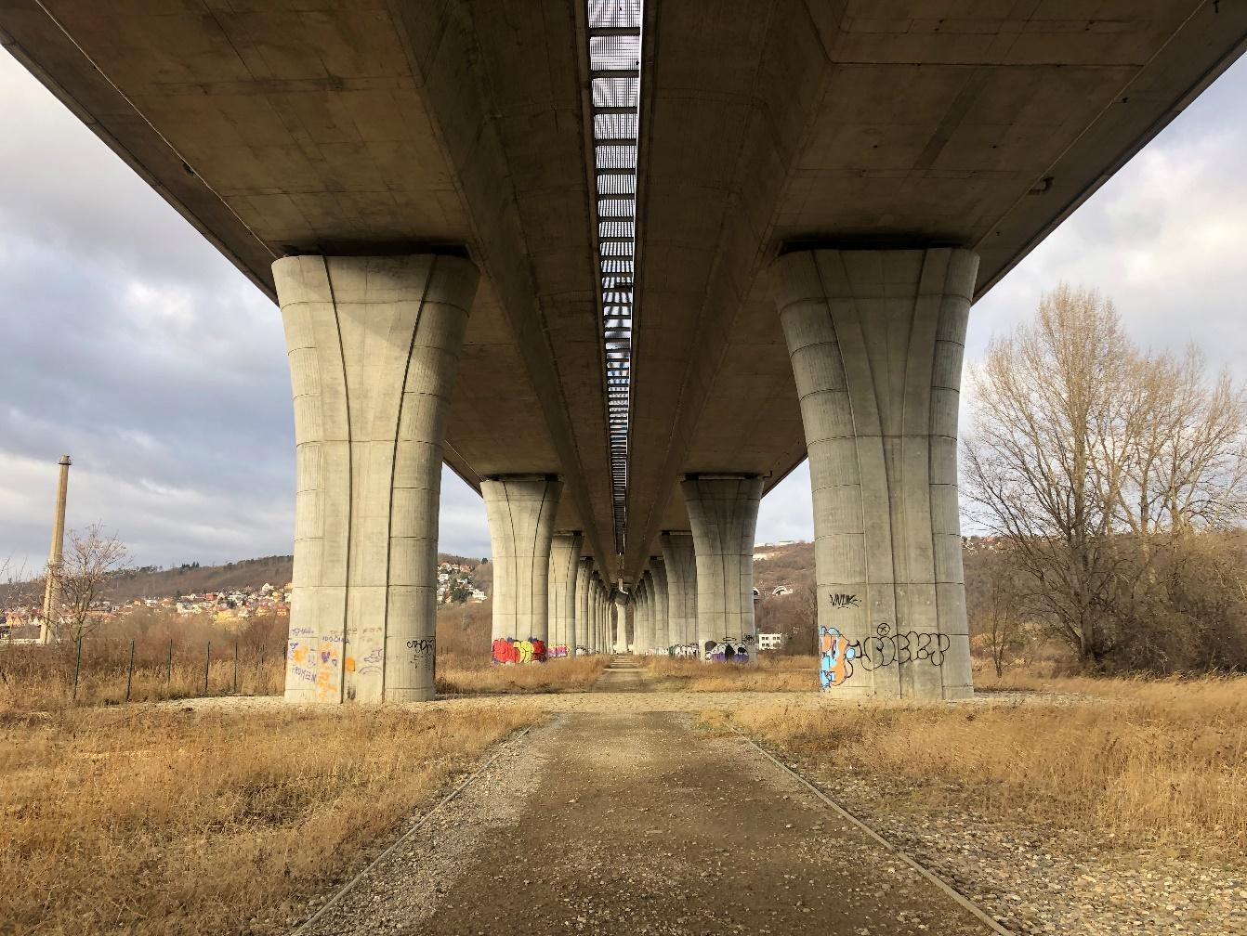

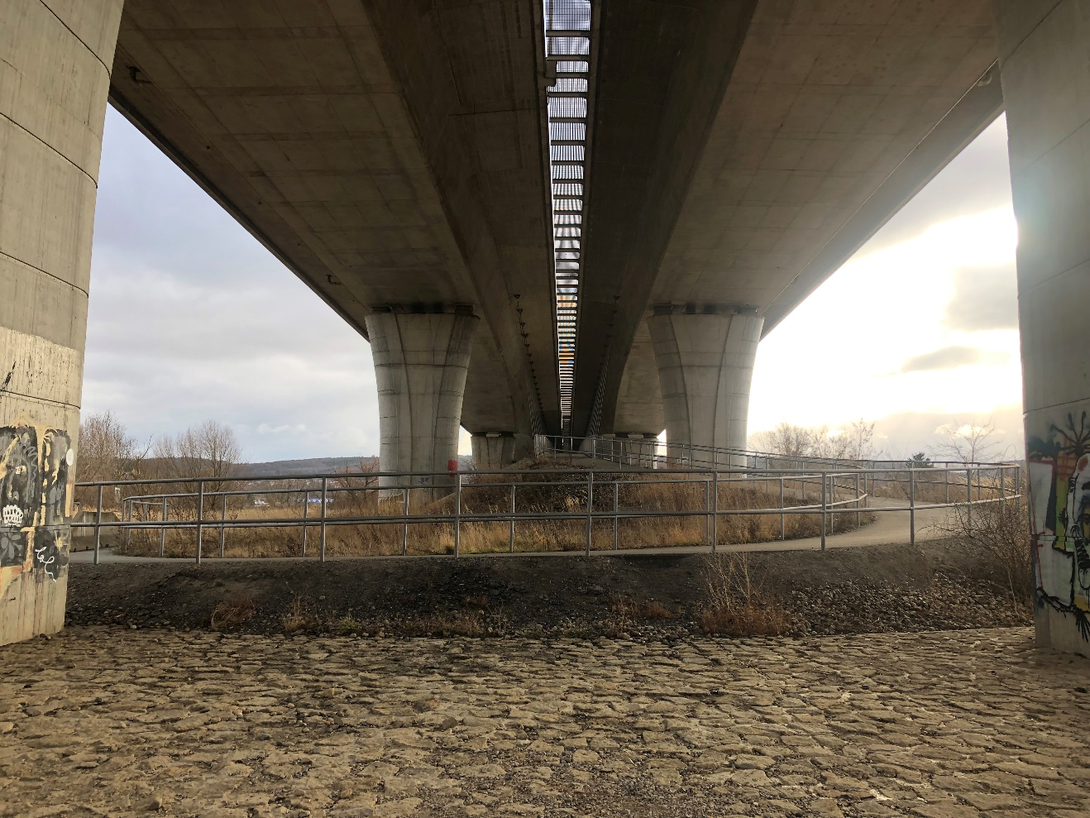
- BAČŮV ÚKRYT
Nejpozdější termín instalace: červen 2022 (festival Letní slunovrat)
Předpokládaná doba trvání instalace je minimálně do prosince 2022. V případě dohody s vlastníkem pozemku je možné dobu instalace prodloužit.
Maximální rozpočet na realizaci je 350 000 Kč.
Pozemek ve vlastnictví HMP leží nedaleko křížení cyklostezek pod Lahovickou estakádou (Radotínský most). Budoucí území Sportovně rekreačního areálu Radotín je dnes zarostlé náletovými dřevinami a ruderálním porostem. IPR Praha byl požádán o návrh využití, které zajistí oživení místa a zabrání tvorbě černých skládek. Nabízí se pročištění porostu a založení pastvy, která poskytne základní údržbu a zamezí dalšímu zarůstání území. Bude zde umístěno mobilní zázemí pro Interpretační centra, ve kterém najde útočiště i místní „bača“ – iniciátor a zprostředkovatel vzdělávacího programu „Pastva a nová divočina“.
Bačův úkryt bude mobilní, výtvarně vizuální, funkční objekt (nebo vícero objektů), který bude sloužit převážně jako skrýš, pozorovatelna pastvin, odpočinkové místo. Bude umístěna na pozemku hl. m. Prahy vedle Lahovické estakády, kde budou vypuštěny ovce a kozy. Objekt/y bude splňovat funkce bačovy/umělecké rezidence, venkovního komunikačního prostoru, shelteru/poustevny s možností nočního bivakování v blízkosti zvířat.
Klíčové téma: pastva a nová divočina, pastevectví – způsob života, pohled ochránce stáda, potřeba bezpečí, sounáležitost s předky, přirozená péče o porost a krajinu, kulturně historická stopa hospodaření
Umělecký potenciál: objektová instalace, umělecký výzkum
Přírodovědecký význam: příměstské komunitní zemědělství, pastva na nivních loukách v zamokřených lokalitách a v lužním lese, nezapojený les, pastva a splach živin do vody, eutrofizace, vliv pastvy a drobného chataření a zahrádkaření na biodiversitu

Zákres do mapy:
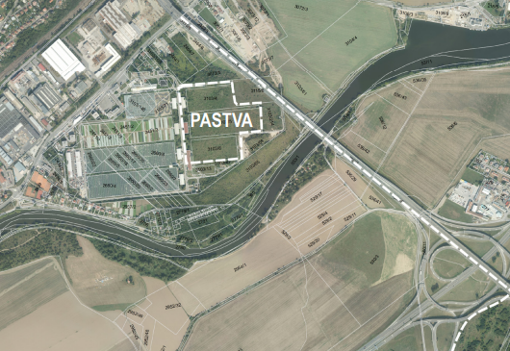
Fotodokumentace:
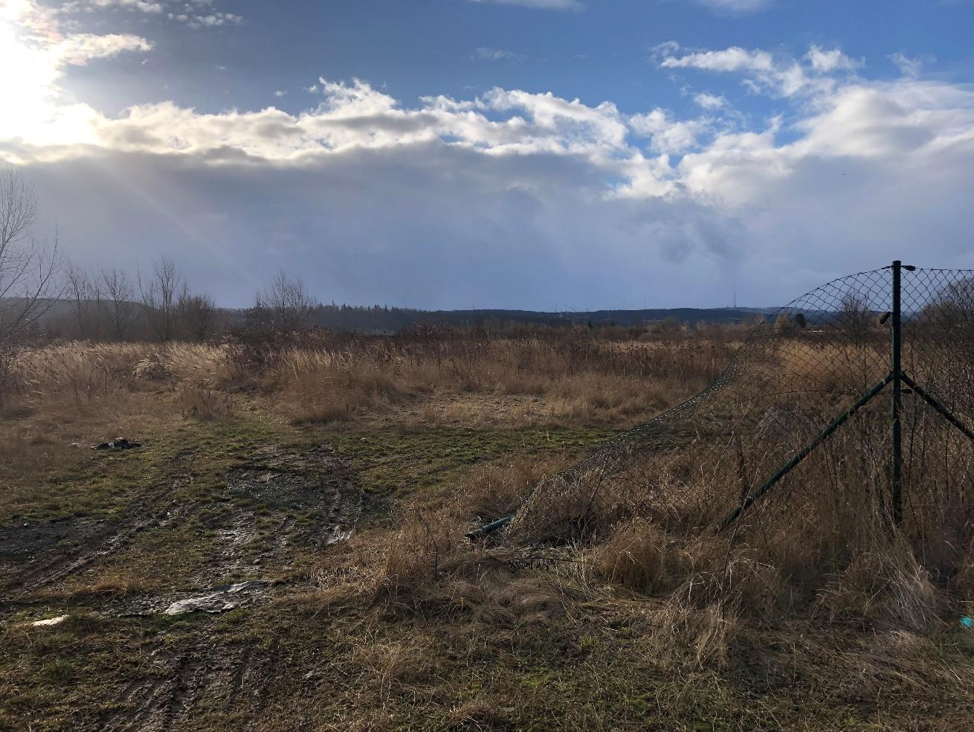

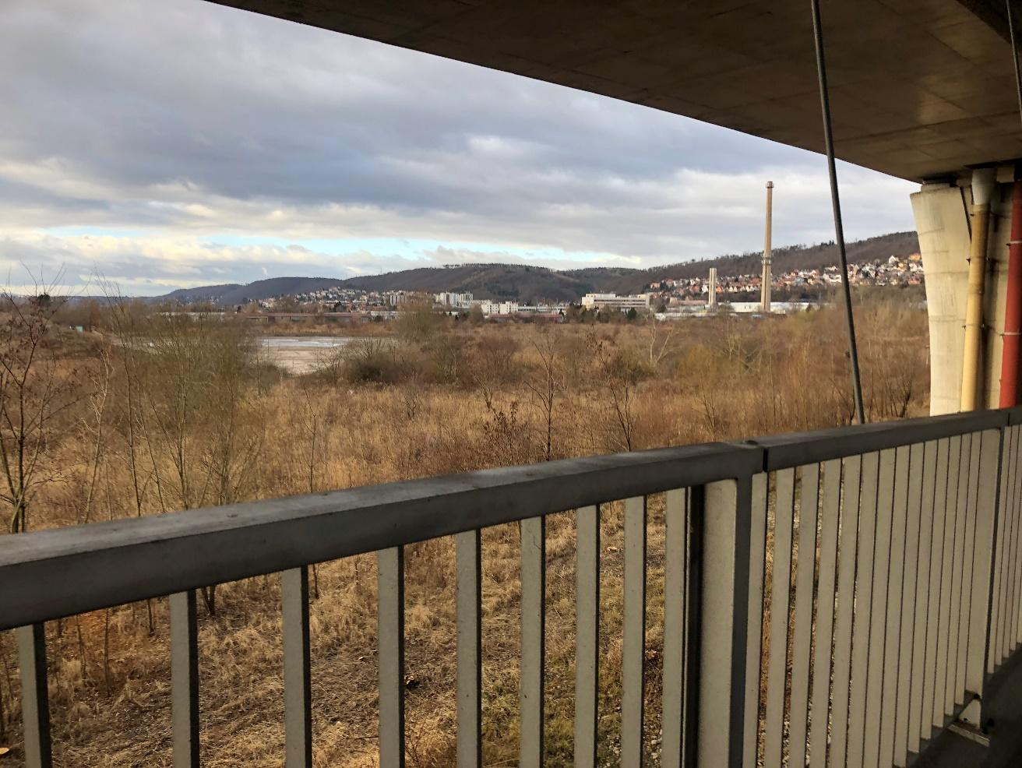

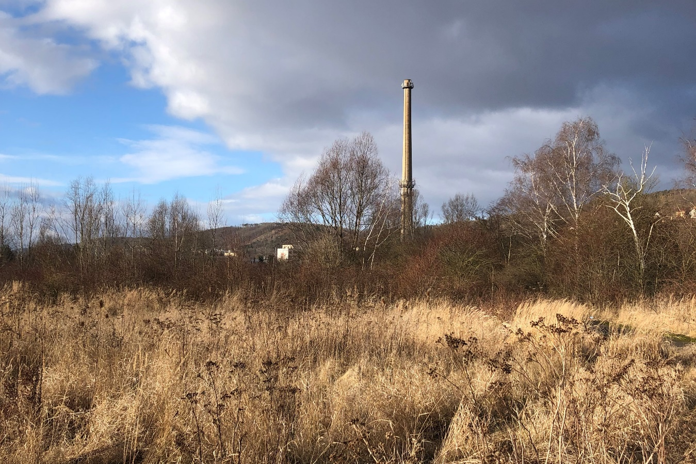

- Laboratoř proměny

Termín instalace červen 2022.
Předpokládaná doba trvání instalace je minimálně do prosince 2022. V případě dohody s vlastníkem pozemku je možné dobu instalace prodloužit.
Maximální rozpočet na realizaci je 500 000 Kč.
Objekt skládacího pódia, maringotky, paravánu či modulárního systému, který bude možné přesouvat na různá místa v lokalitě soutoku Berounky a Vltavy.
Konstrukce se bude používat pro komorní kulturní slavnosti v rámci vzdělávacího programu „Diverzita, která spojuje“ a její design bude odpovídat konkrétním potřebám přírodní scenérie na špici soutoku Berounky a Vltavy.
„Soutok je prolog i epilog. Výchozí bod – místo, ze kterého budeme vycházet a ke kterému se budeme vracet ve významný den slunovratu či rovnodennosti“.
Laboratoř proměny je interaktivní objekt, který by měl být konstruován tak, aby jej bylo možné v případě potřeby převézt na jiné místo. Vyjadřuje záměr (Projekt Soutok) změnit nahlížení na současnou příměstskou krajinu a zkoumat její proměnu od fragmentované, zanedbané a nedoceněné krajiny v krajinu opečovávanou, chráněnou a smysluplně rozvíjenou. Zkoumá oblast soutok z různých úhlů a optikou kooperujících přírodních a humanitních věd s ohledem na potřeby adaptace města na klimatickou změnu.
Klíčové téma: intelektuální uchopení diverzity, multigenerační dialog, platforma pro kulturní vystoupení, výtvarné dílny a vzdělávání v oblasti krajiny, ekologie, kultury a sociologie území.
(Živá řeka – řeka říká, Koloběh vody v krajině, Pastva a nová divočina, Krajina jako duchovní prostor)
Umělecká forma: maketa, mapa, herní systém celého prostoru, objektová instalace, edukační pomůcka, tabule, kabinet s přístroji pro zprostředkování celostního pohledu na území
Přírodovědecký význam: K říční krajině neodmyslitelně patří přírodní elementy jako písčité a štěrkové břehy, břehové porosty, hejna vodního ptactva, ostrovy, mokřady, tůně a lužní háje. Nezastavěná niva umožňuje rozliv povodňových vod a je účinnou ochranou proti povodním, jako migrační trasa druhů napomáhá zachování biodiverzity a přispívá k samočistící schopnosti toku. Přírodě blízká řeka je zcela odlišná od regulovaného toku řeky.
V údolní nivě a na jejích okrajích byly často umísťovány průmyslové areály a liniové stavby dopravní infrastruktury, které zásadním způsobem ovlivnily dostupnost břehů řeky. Bariéry v říční krajině tvoří například nefunkční areály, plochy dopravní infrastruktury a plochy krajiny, která je nevhodně využívána nebo zanedbaná, výrazné valy a navážky, na kterých je založena nebo se vyvíjí vegetace, která s nivními biotopy nijak nesouvisí.
Komunikační potenciál: Dvě různé řeky se spojují a vytvářejí něco nového – předobraz setkání a spojení dvou lidí.
Komunitní potenciál: aktivní ekologicky orientovaní rodiče, tvůrčí dílny pro multigenerační dialog
Vzdělávací program: „Diverzita, která spojuje“

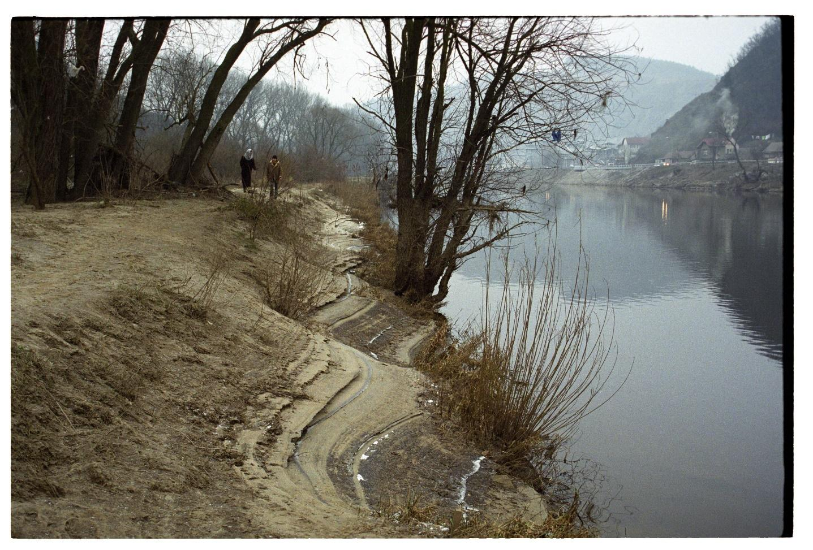

KRITÉRIA HODNOCENÍ NÁVRHŮ:
- Originalita díla (umělecký přínos a kvalita, komunikativnost díla, autorský koncept, edukační potenciál atp.)
- Místní kontext (uchopení vybrané lokality včetně historických, kulturních a sociálních souvislostí)
- Realizovatelnost (respekt k limitům území, pravidlům a normám bezpečnosti a pohybu osob ve veřejném prostoru)
- Komise může neudělit první místo a nedoporučit žádný z návrhů na realizaci, pokud přihlášené projekty neshledá dostatečně kvalitními.
- Komise může ocenit více návrhů, a to buď udělit až dvě 2. místa, dvě 3. místa nebo udělit mimořádnou odměnu za specifickou kvalitu nebo přínos jednoho či více návrhů do celkové výše 10 000 Kč.

OCENĚNÍ A ODMĚNY:

1) Letní slunovrat – vybrané návrhy obdrží 10 000 Kč za podrobné dopracovaní návrhu pro následný proces povolování záboru a dalších administrativních řízení

2) Bačův úkryt

Odměna za 1. místo – 20 000 Kč
Odměna za 2. místo – 15 000 Kč
Odměna za 3. místo – 10 000 Kč

3) Kabinet vody

Odměna za 1. místo – 30 000 Kč
Odměna za 2. místo – 20 000 Kč
Odměna za 3. místo – 15 000 Kč

VYHLÁŠENÍ VÝSLEDKŮ:
Vítězné a oceněné návrhy projektů budou zveřejněny dne 18. 4. 2022 na webových stránkách https://umenipromesto.eu. Autoři a autorky budou informováni ve stejný den formou e-mailu.
- GHMP považuje přihlášené návrhy projektů za závazné, zároveň si vymezuje právo odstoupit od výběrového řízení v případě nedostatečného počtu zájemců. V případě nedostatečně kvalitních návrhů projektů si zadavatel vymezuje právo odstoupit od realizace. Návrhy projektů, které splní lhůtu pro odevzdání podkladů včetně povinných příloh, bude hodnotit Komise složená z teoretiků umění, kurátorů, architektů, výtvarníků se zkušeností s veřejným prostorem a prací v přírodě a zástupců hlavního města Prahy, městské části a vlastníka ploch. Proti rozhodnutí Komise se nelze odvolat.
- Složení Komise bude potvrzeno a zveřejněno na webu Umění pro město https://umenipromesto.eu do 14. 3. 2022.
- Ze zasedání Komise bude pořízen písemný zápis o hodnocení návrhů, ve kterém bude uveden seznam vítězných a oceněných návrhů včetně jejich umístění. Protokol bude obsahovat seznam všech přítomných členů a členek Komise a slovní hodnocení oceněných návrhů. Jednání Komise je neveřejné.

DALŠÍ PODMÍNKY VÝZVY
Vybrané návrhy budou realizovány ve spolupráci s místními aktéry a za účasti zástupců řešitelského týmu TA ČR. Vybraný návrh bude v komunitním dialogu a autorem a řešiteli výzkumného projektu „Interpretace aspektů krajiny prostřednictvím humanitních a uměleckých věd“ dopracován k realizaci.

KONTAKTNÍ ÚDAJE:

V případě jakýchkoliv dotazů se prosím obracejte na: umenipromesto@ghmp.cz a anna.gumplova@ghmp.cz. Skrze e-mail si můžete domluvit také osobní konzultaci nebo žádat upřesnění podmínek či pomoc při finalizaci prezentace.

Důležité termíny:

- Vyhlášení výzvy: 21. 2. 2022
- Uzavření výzvy – odevzdání přihlášek: 7. 4. 2022 (do 24 hodin)
- Vyhlášení výsledků: 18. 4. 2022

